Analyse en composantes principales ou ACP

Introduction

On a observé p variables sur n individus. On dit qu'il s'agit d'un protocole multivarié.
A la différence de la régression linéaire, aucune variable ne joue ici un rôle particulier. On s'intéresse à l'étude de la variabilité observée sur l'ensemble des individus ou l'ensemble des variables, avec l'idée suivante :

trouver des variables abstraites, en petit nombre, reproduisant de la façon la moins déformée possible la variabilité observée.

Du point de vue des variables : on cherche à remplacer les p variables par q nouvelles variables résumant au mieux le protocole, avec q ≤ p et si possible q=2.

Du point de vue des individus : chaque individu est représenté par un point dans un espace de dimension p. On peut calculer les distances (euclidiennes) entre deux individus, entre un individu et le point moyen du nuage, etc. On cherche alors à trouver une projection des individus dans un espace de dimension q≤p, respectant au mieux les distances entre les individus (une "carte", la moins déformée possible).

Nous verrons que l'ACP permet de résumer un ensemble de variables corrélées en un nombre réduit de facteurs non corrélés.

Mini-exemple

Ci-dessous, un tableau de notes attribuées à 9 sujets dans 5 matières.

Sujet | Math | Sciences | Français | Latin | Musique
Jean | 6 | 6 | 5 | 5,5 | 8
Aline | 8 | 8 | 8 | 8 | 9
Annie | 6 | 7 | 11 | 9,5 | 11
Monique | 14,5 | 14,5 | 15,5 | 15 | 8
Didier | 14 | 14 | 12 | 12 | 10
André | 11 | 10 | 5,5 | 7 | 13
Pierre | 5,5 | 7 | 14 | 11,5 | 10
Brigitte | 13 | 12,5 | 8,5 | 9,5 | 12
Evelyne | 9 | 9,5 | 12,5 | 12 | 18

Données centrées réduites :
En général, les variables retenues pour décrire les individus sont exprimées avec des unités différentes, et ne sont pas directement comparables entre elles. Dans la plupart des cas, on procède donc à un centrage-réduction des variables de départ.

Sujet | Math | Sciences | Français | Latin | Musique
Jean | -1,0865 | -1,2817 | -1,5037 | -1,6252 | -1,0190
Aline | -0,4939 | -0,6130 | -0,6399 | -0,7223 | -0,6794
Annie | -1,0865 | -0,9474 | 0,2239 | -0,1806 | 0,0000
Monique | 1,4322 | 1,5604 | 1,5197 | 1,8058 | -1,0190
Didier | 1,2840 | 1,3932 | 0,5119 | 0,7223 | -0,3397
André | 0,3951 | 0,0557 | -1,3597 | -1,0835 | 0,6794
Pierre | -1,2347 | -0,9474 | 1,0878 | 0,5417 | -0,3397
Brigitte | 0,9877 | 0,8916 | -0,4959 | -0,1806 | 0,3397
Evelyne | -0,1975 | -0,1115 | 0,6559 | 0,7223 | 2,3778

On définit ainsi p variables 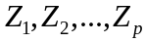.
La somme des valeurs de chaque colonne est nulle (données centrées, moyenne nulle pour chaque variable). La somme des carrés des valeurs de chaque colonne est 9 (données réduites, donc d'écart type égal à1)

Nuage des individus - Inertie du nuage
Le nuage des individus est l'ensemble des 9 points correspondant aux 9 sujets, pris dans un espace de dimension 5 (le nombre de variables). La variabilité observée entre les 9 sujets est mesurée par l'inertie du nuage de points (vocabulaire issu de la mécanique).

L'inertie totale du nuage est 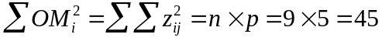.
Inertie (absolue) de l'individu i : 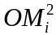.
Inertie relative de l'individu i : 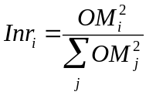
L'inertie relative d'un individu est d'autant plus grande que les valeurs des variables observées sur cet individu sont "loin de la moyenne".

L'inertie (absolue) de l'individu i le long d'un axe D est 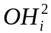, où H_{i} est la projection orthogonale du point M_{i} sur l'axe D. L'inertie relative correspondante est 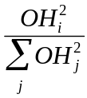

Nuage des variables
De façon duale, on peut considérer les 5 points correspondant aux 5 variables, dans un espace de dimension 9 (le nombre des individus).
L'inertie absolue de chaque variable est n, son inertie relative est 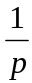.

Corrélations des variables prises deux à deux :

 | Math | Sciences | Français | Latin | Musique
Math | 1,0000 | 0,9825 | 0,2267 | 0,4905 | 0,0112
Sciences | 0,9825 | 1,0000 | 0,3967 | 0,6340 | 0,0063
Français | 0,2267 | 0,3967 | 1,0000 | 0,9561 | 0,0380
Latin | 0,4905 | 0,6340 | 0,9561 | 1,0000 | 0,0886
Musique | 0,0112 | 0,0063 | 0,0380 | 0,0886 | 1,0000

Comme les variables sont centrées réduites, la corrélation entre la variable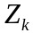 et la variable 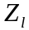 est simplement 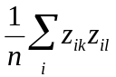.
Dans notre exemple, toutes les variables sont corrélées positivement. La corrélation est forte entre les 2 premières, et entre la 3è et la 4è. La cinquième est faiblement corrélée aux autres variables.

Analyse en composantes principales (normée)

Idée fondamentale de l'ACP
On recherche un axe le long duquel l'inertie du nuage de points est maximale. Etudions la situation sur un exemple comportant 3 sujets et deux variables.

Les variables sont représentées dans un espace à trois dimensions. Cependant, comme les variables sont centrées et réduites, les points qui représentent ces variables se trouvent dans le plan 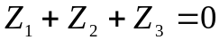 et sur le cercle de centre O et de rayon 1 de ce plan :
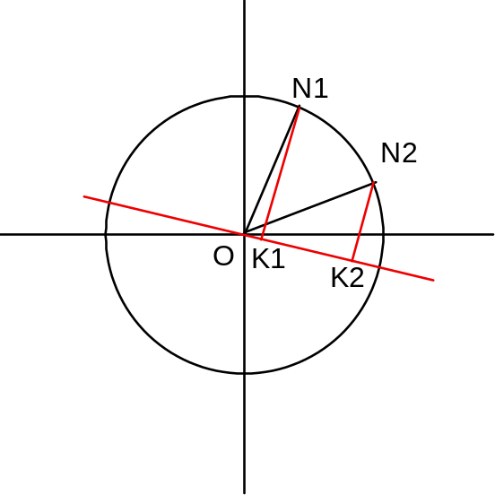
Rappel : le coefficient de corrélation 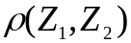 des deux variables est égal à 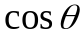, où désigne l'angle 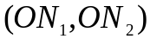.

L'inertie le long de l'axe (O, u) est égale à : 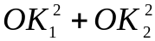. Le problème est de choisir l'axe (O, u) de façon que cette inertie soit maximale.

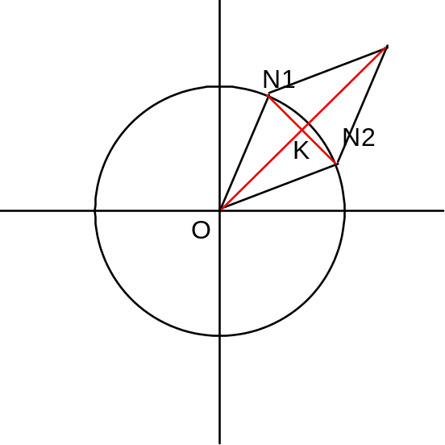
Les mathématiciens ont montré que (lorsque les variables sont corrélées positivement) le maximum est atteint lorsque (O, u) est la bissectrice de l'angle . L'inertie le long de cet axe vaut alors :
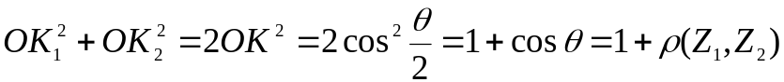
Lorsque le nombre de variables est supérieur à 2, les corrélations des variables prises deux à deux interviennent encore, car elles représentent les positions relatives des variables les unes par rapport aux autres.

Valeurs propres et vecteurs propres. Composantes principales
Les composantes principales CP₁, CP₂, ..., CP_{p} sont des variables obtenues comme combinaisons linéaires des variables de départ, et qui vérifient les propriétés suivantes :

- CP₁ représente la direction de plus grande dispersion du nuage de points.
- CP₂ représente la direction de plus grande dispersion des résidus, une fois l'effet de CP1 pris en compte
- même chose pour CP₃, CP₄, etc
- Les variables CP_{k} sont indépendantes : si , alors 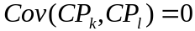
- Les variables CP_{k} ne sont en général pas réduites : la variance de la composante principale CP_{k} est égale à la k-ième valeur propre.

Le terme de "valeur propre" (en anglais : eigenvalue) appartient au domaine de l'algèbre linéaire. Il s'agit en fait des valeurs propres de la matrice des corrélations. Mathématiquement, on dit que la matrice des corrélations et la matrice diagonale des valeurs propres sont semblables : elles représentent la même information (l'inertie du nuage de points) dans deux systèmes d'axes orthonormés différents.

 | Val. propr | % Total | Cumul | Cumul
 |  | variance | Val. propr | %
1 | 2,8618 | 57,24 | 2,86 | 57,24
2 | 1,1507 | 23,01 | 4,01 | 80,25
3 | 0,9831 | 19,66 | 5,00 | 99,91
4 | 0,0039 | 0,08 | 5,00 | 99,99
5 | 0,0004 | 0,01 | 5,00 | 100,00

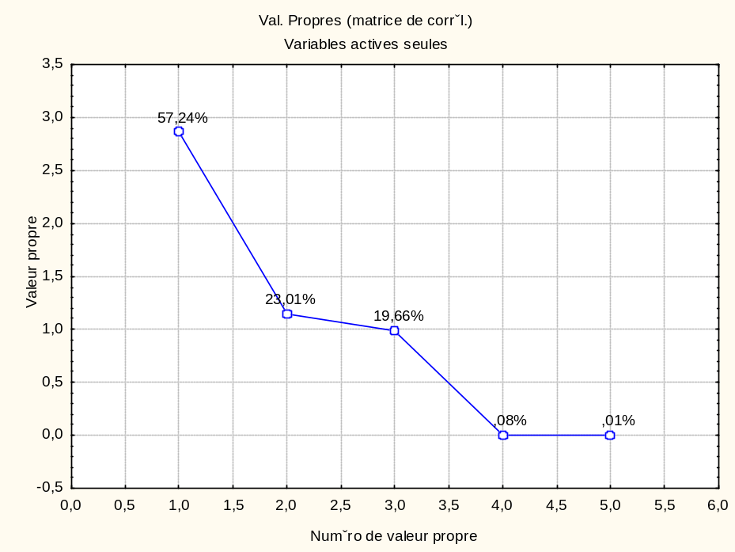
La variation totale (100%) est répartie selon 5 valeurs propres. D'où l'idée de ne garder que les valeurs propres (et directions propres) qui représentent au moins 20% de variation. Dans le cas d'une ACP normée, cela revient à conserver les valeurs propres supérieures à 1.
Variante : on observe une brusque décroissance des valeurs propres entre la 3è et la 4è valeur propre.
Au final, on décide de ne garder que trois valeurs propres.

Résultats relatifs aux individus

Scores des individus

Les scores des individus sont les valeurs des composantes principales sur les individus.

Coordonnées factorielles des ind., basées sur les corrélations (crucianu-1-1.sta)
Var. illustrative : Sujet
 | Fact. 1 | Fact. 2 | Fact. 3 | Sujet
1 | -2,7857 | 0,6765 | 0,7368 | Jean
2 | -1,2625 | 0,3303 | 0,5549 | Aline
3 | -1,0167 | -1,0198 | 0,2881 | Annie
4 | 3,1222 | 0,1659 | 1,1442 | Monique
5 | 1,9551 | 0,7879 | 0,1892 | Didier
6 | -0,9477 | 1,2014 | -1,1401 | André
7 | -0,3250 | -1,7548 | 0,9095 | Pierre
8 | 0,6374 | 1,1298 | -0,6919 | Brigitte
9 | 0,6231 | -1,5173 | -1,9909 | Evelyne

Contributions des individus
La contribution relative d'un individu i à la formation de la composante principale k est l'inertie relative de cet individu sur l 'axe factoriel k. Elle est définie par :
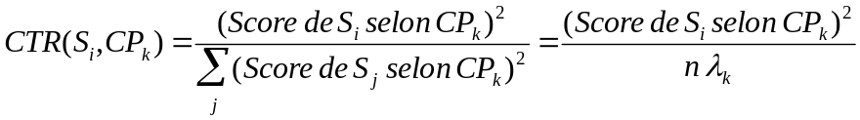
Par exemple :

Contributions des ind., basées sur les corrélations (crucianu-1-1.sta)
Var. illustrative : Sujet
 | Fact. 1 | Fact. 2 | Fact. 3 | Sujet
1 | 30,13 | 4,42 | 6,14 | Jean
2 | 6,19 | 1,05 | 3,48 | Aline
3 | 4,01 | 10,04 | 0,94 | Annie
4 | 37,85 | 0,27 | 14,80 | Monique
5 | 14,84 | 5,99 | 0,40 | Didier
6 | 3,49 | 13,94 | 14,69 | André
7 | 0,41 | 29,73 | 9,35 | Pierre
8 | 1,58 | 12,33 | 5,41 | Brigitte
9 | 1,51 | 22,23 | 44,79 | Evelyne

Qualités de la représentation des individus
La qualité de la représentation d'un individu i par la composante principale k est définie par :
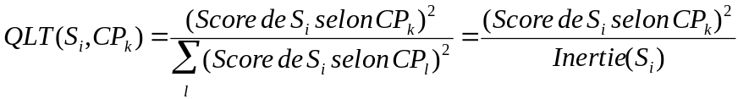
Par exemple :
Géométriquement, la qualité de la représentation d'un individu i par la composante principale k est égale à 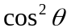, où θ est l'angle 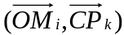. Elle mesure la "déformation" due à la projection sur la composante principale CP_{k}.
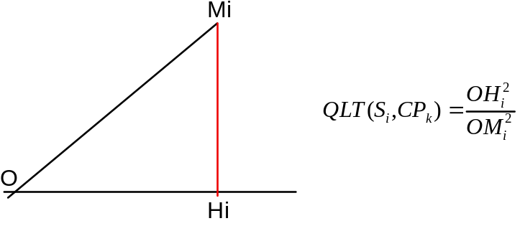

Cosinus carrés, basées sur les corrélations (crucianu-1-1.sta)
Var. illustrative : Sujet
 | Fact. 1 | Fact. 2 | Fact. 3 | Sujet
1 | 0,8855 | 0,0522 | 0,0619 | Jean
2 | 0,7920 | 0,0542 | 0,1530 | Aline
3 | 0,4784 | 0,4813 | 0,0384 | Annie
4 | 0,8786 | 0,0025 | 0,1180 | Monique
5 | 0,8515 | 0,1383 | 0,0080 | Didier
6 | 0,2465 | 0,3962 | 0,3568 | André
7 | 0,0263 | 0,7671 | 0,2061 | Pierre
8 | 0,1877 | 0,5898 | 0,2211 | Brigitte
9 | 0,0583 | 0,3458 | 0,5954 | Evelyne

Les qualités de représentation sont additives. Par exemple, la qualité de représentation d'un individu i par le plan (CP1, CP2) est donnée par :
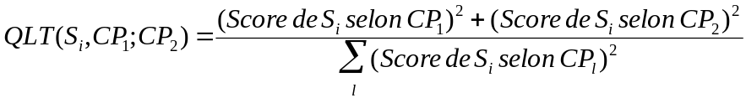

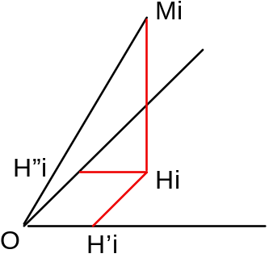

Pour le sujet 1 (Jean), la qualité de représentation par le plan factoriel 1x2 est : 0,8855+0,0522=0,9377.
Cette valeur représente le carré du cosinus de l'angle que fait 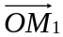 avec le plan (CP1, CP2).
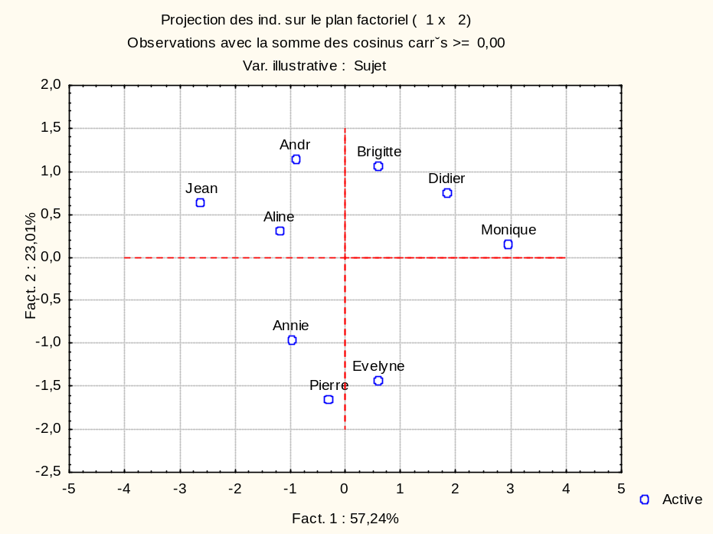

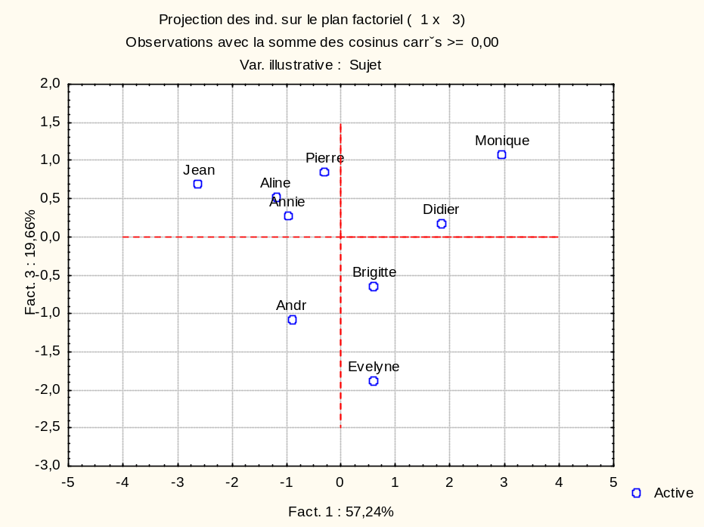

Résultats relatifs aux variables

Saturations des variables
Les saturations des variables sont les coefficients de corrélation entre les variables (centrées réduites) de départ et les variables factorielles.
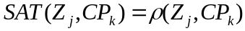
N.B. Les variables de départ sont centrées réduites, les variables principales sont centrées, et de variances égales aux valeurs propres correspondantes. On peut donc retrouver les saturations à l'aide d'un calcul tel que :
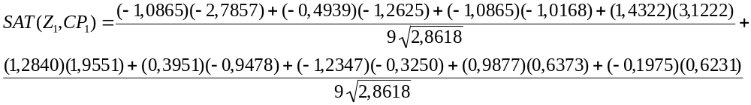

Coord. factorielles des var., basées sur les corrélations (crucianu-1-1.sta)
 | Fact. 1 | Fact. 2 | Fact. 3
Math | 0,8059 | 0,5714 | -0,1534
Sciences | 0,8970 | 0,4308 | -0,0929
Français | 0,7581 | -0,6110 | 0,2257
Latin | 0,9103 | -0,3975 | 0,1084
Musique | 0,0667 | -0,3275 | -0,9425

Contributions des variables
Les contributions des variables à la formation des composantes principales sont définies de la même façon que celles des individus :
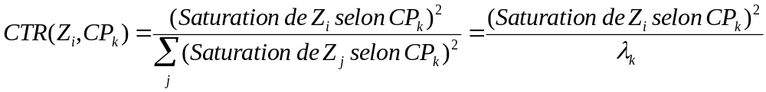
Par exemple : 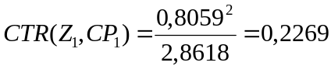

Contributions des var., basées sur les corrélations (crucianu-1-1.sta)
 | Fact. 1 | Fact. 2 | Fact. 3
Math | 0,2269 | 0,2837 | 0,0239
Sciences | 0,2812 | 0,1613 | 0,0088
Français | 0,2008 | 0,3245 | 0,0518
Latin | 0,2895 | 0,1373 | 0,0120
Musique | 0,0016 | 0,0932 | 0,9035

Qualités de la représentation des variables
La qualité de la représentation d'une variable par une composante principale est définie de la même façon que pour les individus :
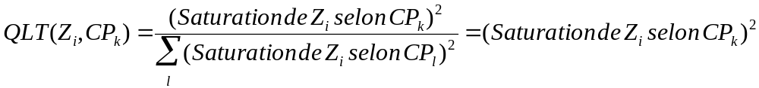
Mais, comme les variables Z_{i} sont normées, la qualité est simplement le carré de la saturation de la variable par rapport à la composante principale.

Comme dans le cas des individus, les qualités des représentations d'une variable selon les composantes principales s'additionnent. Le tableau ci-dessous donne les qualités de représentation selon la première composante principale, selon le plan des deux premières composantes et dans l'espace défini par les trois premières composantes.

Communautés, basées sur les corrélations (crucianu-1-1.sta)
 | Avec 1 | Avec 2 | Avec 3
 | facteur | facteurs | facteurs
Math | 0,6495 | 0,9759 | 0,9995
Sciences | 0,8046 | 0,9902 | 0,9988
Français | 0,5747 | 0,9481 | 0,9990
Latin | 0,8286 | 0,9866 | 0,9983
Musique | 0,0044 | 0,1117 | 1,0000

Graphiquement, la qualité de la représentation d'une variable dans le plan (CP₁, CP₂) est le carré de la norme (longueur) du vecteur représentant cette variable (projection de cette variable dans le plan).

Représentation des variables :
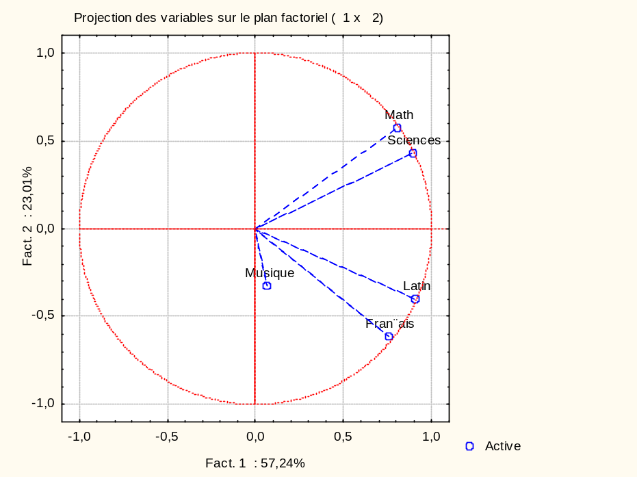
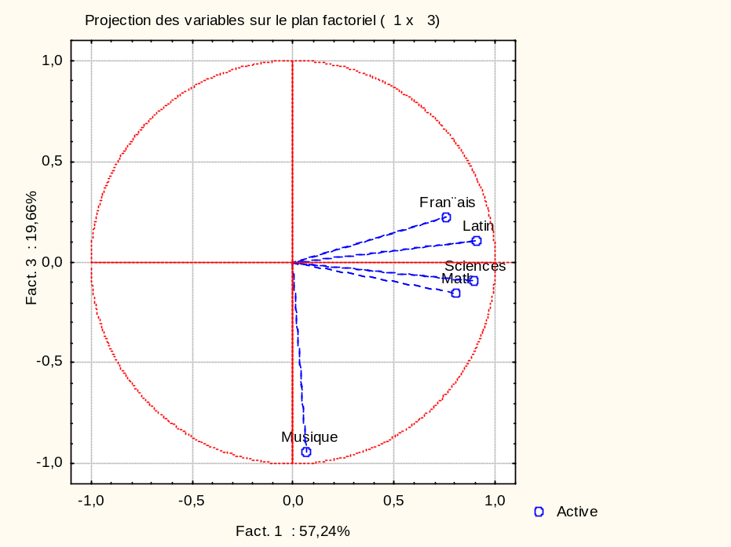

Résultats relatifs à l'analyse elle-même :

Coefficients des variables :

Le tableau des coefficients des variables ("loadings" en anglais) peut être lu de deux façons :

- il permet de calculer les valeurs des composantes principales à partir des variables centrées réduites de départ
- il permet de retrouver les valeurs des variables centrées réduites de départ à partir des valeurs des composantes principales.

Vecteurs propres de la matrice de corrélation (crucianu-1-1.sta)
Variables actives seules
 | Fact. 1 | Fact. 2 | Fact. 3 | Fact. 4 | Fact. 5
Math | 0,4764 | 0,5326 | -0,1548 | -0,3030 | 0,6112
Sciences | 0,5302 | 0,4016 | -0,0936 | 0,5168 | -0,5308
Français | 0,4481 | -0,5696 | 0,2276 | 0,4775 | 0,4414
Latin | 0,5381 | -0,3706 | 0,1093 | -0,6416 | -0,3868
Musique | 0,0394 | -0,3053 | -0,9505 | 0,0390 | 0,0140

Mathématiquement, ce tableau est la matrice de "changement de base orthonormée" permettant de passer des variables Z_{i} aux composantes principales CP_{k} ou vice-versa. On observera que :
- chaque ligne représente un vecteur de norme 1
- chaque colonne représente un vecteur de norme 1
- deux "vecteurs ligne" quelconques sont orthogonaux
- deux "vecteurs colonne" quelconques sont orthogonaux

Pour l'individu 1, les variables de départ ont pour valeurs :

Math | Sciences | Français | Latin | Musique
-1,0865 | -1,2817 | -1,5037 | -1,6252 | -1,0190

On retrouve ainsi le score de cet individu sur la première composante principale :

Pour l'individu 1, les scores sur les 5 composantes principales sont :

Fact. 1 | Fact. 2 | Fact. 3 | Fact. 4 | Fact. 5
-2,7857 | 0,6764 | 0,7368 | -0,0482 | -0,0332

On retrouve ainsi la valeur de la première composante principale sur cet individu :

Les valeurs propres pourraient également être calculées à partir du tableau, comme variances des composantes principales. Autrement dit, on pourrait à l'aide du tableau des coefficients, retrouver tous les résultats indiqués ci-dessus.

Ce tableau permet également de retrouver les saturations des variables, en multipliant les coefficients correspondant à chaque facteur par la racine carrée de la valeur propre correspondante.
Par exemple, pour la première variable et la première composante principale :

